(Over)bemesting… een goed idee voor plantengroei en ecosystemen?

Bouwsteen 7: Wat is de invloed van de bodemsamenstelling op plantengroei?

Deze fase in een notendop:
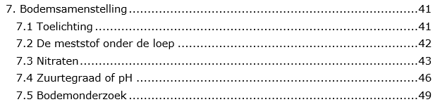

In deze fase onderzoeken we hoe meststoffen de bodemsamenstelling beïnvloeden. We starten met een analyse van de meststof om te bepalen welke elementen hierin aanwezig zijn. We hebben besloten ons specifiek te richten op de nitraatwaarde en de zuurtegraad van de bodem. Daarom geven we eerst een korte uitleg over nitraten en de betekenis van zuurtegraad. Vervolgens berekenen de leerlingen hoeveel nitraat ze theoretisch hebben toegevoegd. Tot slot testen ze de nitraatwaarde en de zuurtegraad van zowel bodems zonder plantengroei als die waarin hun eigen planten zijn gegroeid.
Tijd:
5 lesuren:
- Toelichting + intro (15 minuten)
- Meststof onder de loep (10 minuten)
- Nitraten (55 minuten)
- Zuurtegraad (20 minuten)
- Bodemonderzoek (150 minuten)
  - Als je als leerkracht zelf de bodems bereidt: 120 minuten

Leerplan: D/2024/13.758/030
Leerdoelen:
- LPD 27C: De leerlingen brengen pH in verband met het zuur, basisch of neutraal karakter van een waterige oplossing en lichten de functie van een zuur-base indicator toe.
STEM-doelen:
- LPD 1S: De leerlingen voeren onderzoek aan de hand van een wetenschappelijke methode om kennis te ontwikkelen en vragen te beantwoorden.
- LPD 2S: De leerlingen gebruiken met de nodige nauwkeurigheid meetinstrumenten en hulpmiddelen.
- LPD 3S: De leerlingen gebruiken gegevens of meetwaarden met de juiste symbolen voor grootheden en (SI-)eenheden.
- LPD 4S: De leerlingen werken op een veilige en duurzame manier met materialen, stoffen, organismen en technische systemen.
Leerinhouden:
- Nitraten
- Zuurtegraad of pH
Randvoorwaarden:
Materialen voor klasgebruik:
- Laptop
- Beamer
- Etiket meststof (in kleur afgedrukt)

Materialen per groep (3 leerlingen):
Benodigdheden bodemonderzoek:
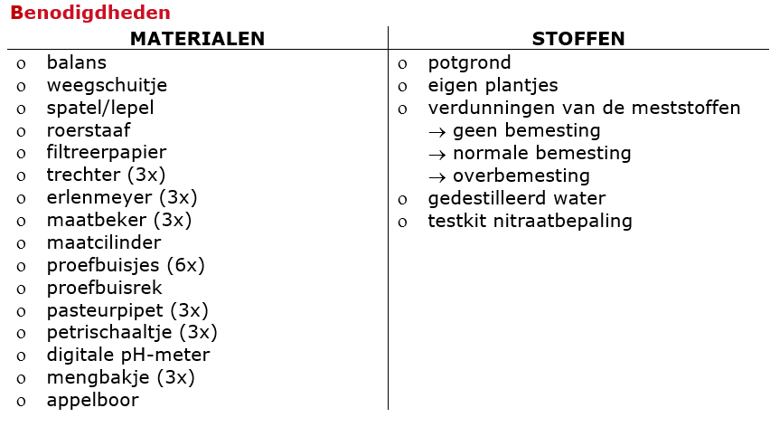
- Potgrond: universeel gebruik (Aveve)
https://www.aveve.be/nl/p040004688-aveve-potgrond-voor-universeel-gebruik
- Meststof: tomaten en groenten (Aveve)
https://www.aveve.be/nl/p040004806-aveve-vloeibare-meststof-voor-tomaten-en-groenten
- Testkit nitraatbepaling: Sera NO₃ (aquariumwinkel)
https://www.vijverbenodigdheden.nl/sera-no3

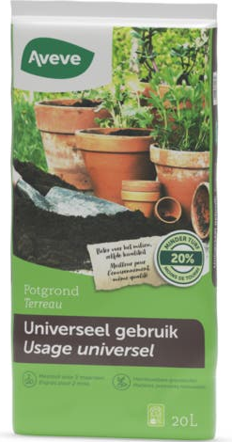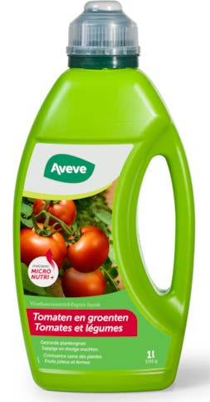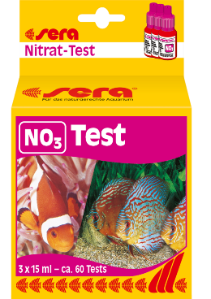
Beschrijving leeractiviteiten:
Toelichting:
Leerlingenbundel: p. 40
PPT: dia 4-5
OLG:
- Tijdens vorige lessen hebben we factoren onderzocht die plantengroei beïnvloeden. Kunnen jullie er een paar opsommen?
- Goed! Maar we hebben de bodemsamenstelling nog niet bekeken. Waarom zou de bodem belangrijk zijn voor planten?
- Precies! In ons experiment met tuinkers hebben we verschillende hoeveelheden meststof toegevoegd. Wat verwachten jullie dat dit doet met de bodem?
- We gaan onderzoeken:
  - Hoe de pH-waarde beïnvloedt of planten voedingsstoffen kunnen opnemen.
  - Hoe het nitraatgehalte de groei beïnvloedt.

Meststof onder de loep:
Leerlingenbundel: p. 41
PPT: dia 6-7
OLG:
In de bundel op pagina 41 zien jullie het etiket van de meststof die we hebben gebruikt voor de proefjes. Bekijk de afbeelding (jullie krijgen deze in kleur).
- Welke chemische stoffen zien jullie op het etiket staan?
  - stikstof
  - nitraatstikstof
  - ammoniumstikstof
  - ureumstikstof
  - fosforzuuranhydride
  - …
- Mooi! Welke element komt het vaakst voor?
- Juist! Stikstof is een belangrijk element in meststoffen en komt meestal voor in de vorm van nitraten. Maar wat zijn nitraten nu juist?
Nitraten:
Leerlingenbundel: p. 42-44
PPT: dia 8-19
Leerlingen lezen de tekst op p.42 en vullen ontbrekende informatie aan.
- Deze wordt nadien besproken a.d.h.v. een OLG
Leerlingen maken de berekening op p.43-44 en vullen deze aan.
- De berekening wordt verbeterd op het bord of via de PowerPoint.
(de uitleg bij de berekening is te vinden in de bijlagen)

Zuurtegraad:
Leerlingenbundel: p. 45-47
PPT: dia 20-25
OLG: zuurtegraad
- Heeft er iemand al eens gehoord van zuurtegraad of heeft er iemand een idee wat dat zou kunnen zijn?
- Zuurtegraad geeft aan hoe zuur of basisch een stof is. We meten dit met een getal dat we de pH-waarde noemen. Heeft iemand al eens van de pH-waarde gehoord?
De pH-waarde wordt voorgesteld op een schaal van 0 tot 14. Laten we eens kijken hoe die schaal werkt.
- Als de pH kleiner is dan 7, spreken we van een zure oplossing. Kan iemand een voorbeeld geven? (tafelazijn, citroensap)
- En bij een pH van exact 7 is de oplossing neutraal. Wat denken jullie dat een neutrale vloeistof zou kunnen zijn? (water)
- Als de pH groter is dan 7, noemen we de oplossing basisch. Wat zou een voorbeeld kunnen zijn? (zeep)
Hier zien jullie een schematische voorstelling van de pH-schaal.
Hoe lager de pH-waarde, hoe zuurder de oplossing.

OLG/doceren: zuurtegraad meten
- Heeft er iemand een voorbeeld van hoe we zuurtegraad kunnen meten?
- Hierop verder bouwen als het kan.

Laten we eerst kijken naar indicatoren. Indicatoren zijn stoffen die van kleur veranderen afhankelijk van de pH-waarde van de oplossing waaraan ze worden toegevoegd. Een bekend voorbeeld hiervan is fenolftaleïne, die kleurloos is in zure oplossingen en roze wordt in basische oplossingen. Een ander voorbeeld is lakmoes, die blauw wordt in basische oplossingen en rood in zure oplossingen. Deze indicatoren geven ons alleen een idee of de oplossing zuur, basisch of neutraal is. Ze helpen ons dus niet een pH-waarde te bepalen.

Als je een pH-waarde wilt, kan je een universele indicator gebruiken. Dit is een mengsel van indicatoren. Wanneer je een universele indicator aan een oplossing toevoegt, zie je een kleurverandering die je kunt afleiden naar een getal tussen 1 en 14. Kent er iemand een voorbeeld geven vanwaar jullie dit zouden kunnen kennen? (chemie, test strips zwembad/aquarium…)

Sommige oplossingen hebben slechts een heel klein verschil in pH-waarde waardoor dit niet meer meetbaar is met een universele indicator. Om toch het verschil in zuurtegraad te bepalen, maken we gebruik van een pH-meter. Een pH-meter is het nauwkeurigste meetinstrument om de zuurtegraad van oplossingen te bepalen.

Doceren: invloed plantengroei
Elke bodem heeft een eigen zuurtegraad, die kan variëren afhankelijk van de omgeving en het type bodem. De ideale pH-waarde voor een bodem hangt echter af van de plant die je erin wilt laten groeien.
Bijvoorbeeld, aardappelen groeien het beste in een bodem met een pH tussen 5,0 en 6,0. Koolsoorten, zoals bloemkool en spruitjes, hebben een voorkeur voor een pH tussen 6,0 en 7,5. Dit betekent dat de zuurtegraad van de bodem precies moet passen bij de behoeften van de plant voor optimale groei.
Als de pH-waarde niet binnen het ideale bereik ligt, kunnen er verschillende problemen optreden. De plant zal trager groeien, kleinere vruchten produceren, meer vatbaar zijn voor ziektes, of zelfs afsterven. Een te zure bodem kan leiden tot een tekort aan essentiële voedingsstoffen zoals calcium en magnesium, terwijl een te basische bodem kan resulteren in een tekort aan mineralen zoals ijzer.

Bodemonderzoek:
Leerlingenbundel: p. 48-53
PPT: dia 26-28
OLG: onderzoeksvraag en hypothese
- We gaan van start gaan met ons bodemonderzoek. Heeft iemand een voorstel voor een onderzoeksvraag?
- Kan iemand hier een hypothese voor geven?
- Waarom denk je dat?

Zelfstandig werk:
De overige stappen van het onderzoek voeren de leerlingen zelfstandig uit. Geef hen de volgende instructies:
- proefopstelling: controleer of alle benodigdheden op jullie bank liggen of neem alle benodigdheden op de bank. Lees de werkwijze zorgvuldig en voer je onderzoek uit.
- waarneming: noteer jullie waarnemingen in het logboek.
(als je het logboek voor de derdejaars gebruikt, moet je de instructie in de leerlingenbundel inkorten)
- opruimen: ruim eerst alles op.
- conclusie: vul de conclusievragen aan.
- reflectie: noteer je reflectie in jullie logboek.
Evaluatie: (zie evaluatiecriteria)
Ondersteunend materiaal voor leerlingen en leerkrachten:

- Leerlingenbundel (blanco)
- Leerlingenbundel (ingevuld)
- PowerPointpresentatie
- Nitraatgehalte: schaalverdeling
- Nitraatgehalte: berekening (uitleg + tips)
- Etiket meststof
- Logboek

Reader:
Dit zijn verwijzingen naar voor de leerkracht interessante bronnen over deze bouwsteen met extra achtergrondinformatie (filmpjes, boeken, artikels, websites, etc.)

- L. Guldentops, G. Muylaert en F. Poncelet, Focus chemie 4.2, 2024, uitgeverij Pelckmans.

Suggesties:
- Bereid de bodems eventueel zelf al voor. Zo win je heel wat tijd bij het bodemonderzoek.
- Voor het bodemonderzoek met plantengroei maakten we een filmpje van het onderzoek. Als je de leerlingen het onderzoek niet zelf opnieuw wilt laten uitvoeren, kan je het filmpje tonen zodat ze toch de resultaten hebben.
Eindtermen:
- MD 06.38
- MD 06.50
- MD 06.51
- CD 12.01.02

Eigen onderzoek:
Toelichting:
We testten heel wat meststoffen uit, maar bovenstaande meststof gaf de beste resultaten bij plantengroei.

Nitraten:
Voor ons bodemonderzoek onderzochten we de bodemsamenstelling uitgebreid met behulp van verschillende testkits. Het werd echter vrij snel duidelijk dat we ons onderzoek wat moesten beperken. Daarom besloten we ons te focussen op de zuurtegraad en het fosfaat- en nitraatgehalte in de bodem. Uit onze metingen bleek dat het fosfaatgehalte minimaal was. Omdat we geen testkits vonden die voldoende nauwkeurig waren voor fosfaatmetingen, besloten we ons verder te concentreren op het nitraatgehalte.

Zuurtegraad of pH:
Aangezien we tijdens het bodemonderzoek samen met de leerlingen de zuurtegraad van de bodem wilden bepalen, moesten we eerst stilstaan bij enkele basisbegrippen. We legden uit wat zuurtegraad en pH betekenen en hoe je die kan meten. We kozen ervoor om deze begrippen aan te brengen zonder extra laboproeven. Uiteraard kan je wel extra proeven voorzien rond zuurtegraad, zoals het meten van de pH van alledaagse producten of een labo over indicatoren. In ons bodemonderzoek werkten we met een digitale pH-meter, omdat de universele indicator niet nauwkeurig genoeg bleek te zijn.

Geen bemesting | Normale bemesting | Overbemesting
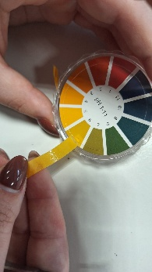 | 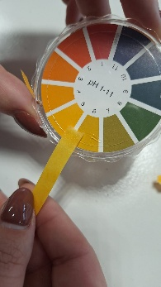 | 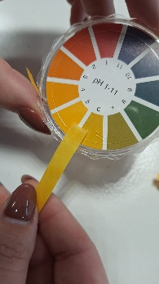
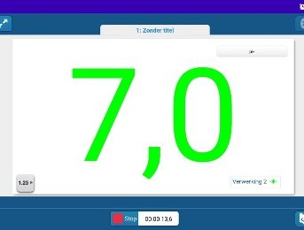 | 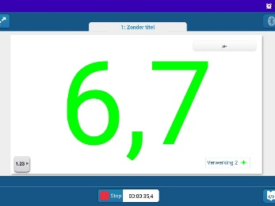 | 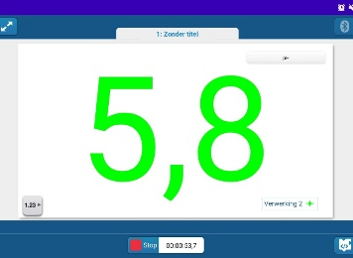

Bodemonderzoek:
Zoals hierboven al vermeld, voerden we in eerste instantie een vrij uitgebreid bodemonderzoek uit, maar beperkten we ons uiteindelijk tot het nitraatgehalte en de zuurtegraad.

Nitraatgehalte:
- We gebruikten verschillende testkits. De testkit van Sera gaf ons het duidelijkste resultaat. We gebruikten onder andere een testkit van Colombo, een soil testkit alsook een testkit van DCM.
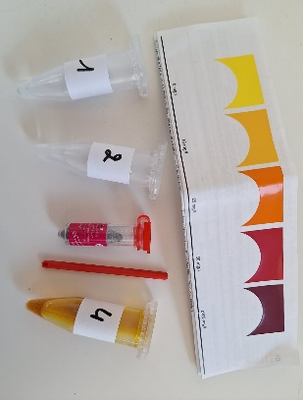
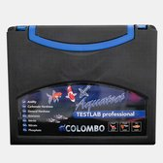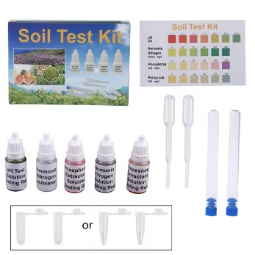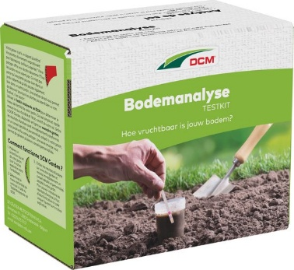

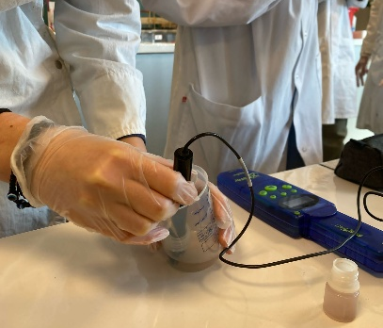
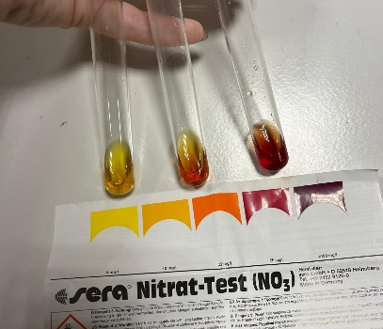
- Met één testkit van Sera kan je 60 bodemstalen testen. Je kan ons bodemonderzoek dus ongeveer 10 keer uitvoeren met één kit. Om te vermijden dat een volledige klas één kit moest delen, verdeelden we de vloeibare indicatoren over verschillende microcentrifugebuisjes en gaven we de leerlingen pasteurpipetten. Het poeder verdeelden we niet; daarvoor moesten de leerlingen ons even roepen. Aangezien er maar één schaalverdeling bij de testkit zit, scanden we die in en bezorgden we elke groep hun eigen kopie. Op die manier hoef je niet voor elke groep een aparte testkit aan te schaffen.

Zuurtegraad:
- Gebruik digitale pH-meters, universele indicator is niet nauwkeurig genoeg.


Ontwikkeld in samenwerking met: IKSO Hoeselt

